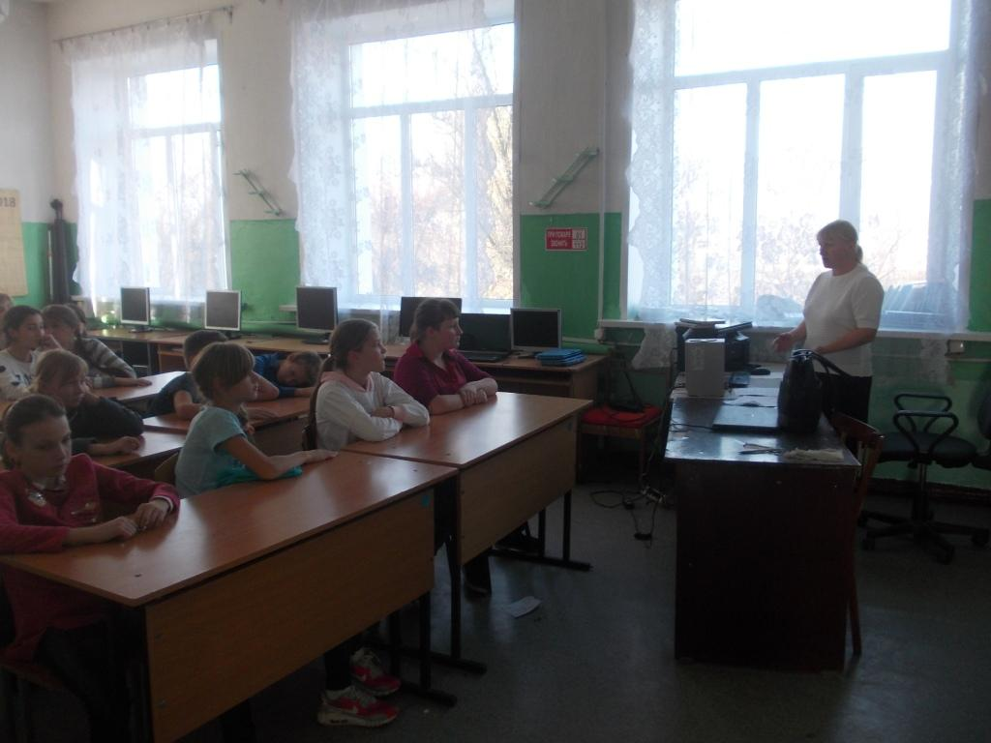

8 ноября с учащимися 5 и 6 классов проведено мероприятие, посвященное Дню народного единства. Учащиеся узнали о Смутном времени. Началось оно со смерти Иоанна IV. Пришедший к власти Борис Годунов много сделал для страны, в том числе и заложил крепость Воронеж. Начался голод, хоть и открыл Годунов царские закрома, но народ стал считать его убийцей царевича Дмитрия. Этим и воспользовались Лжедмитрий I, потом II, Шуйский, семибоярщина… Первое ополчение под руководством Прокопия Ляпунова было разбито. Второе собрал в Нижнем Новгороде Кузьма Минин. Дети посмотрели отрывок из фильма «Минин и Пожарский» о призыве к защите Отечества. Возглавляемые князем Дмитрием Пожарским, воины из 25-ти городов России одержали победу над поляками 4 ноября 1612 года. В 1918 году был поставлен памятник Минину и Пожарскому, которому в этом году исполнилось 200 лет. Ученики приняли участие в викторине о знаменитых битвах, героях и о мультфильмах о дружбе.